Всероссийская конференция для школьников
«Юный исследователь»

Поиск оптимальных способов выращивания микрозелени мягкой пшеницы Triticum aestivum L для получения сока витграсс в домашних условиях

Автор: Щербинин Кирилл Сергеевич,
10 класс, МБОУ «Лицей № 136
имени Героя Российской Федерации
Сидорова Романа Викторовича»
Ленинский район, г. Новосибирск
конт. тел. 8-913-485-67-96
Научный руководитель:
Смирнова Елена Викторовна,
учитель биологии высшей квалификационной категории,
отличник Просвещения,
конт. тел. 8-952-913-39-43

Новосибирск 2023-2024

Содержание
Введение………………………………………………………………………….4
- Литературный обзор ………………………………………………………...6
  - Микрозелень пшеницы Triticum aestivum ……………………………..6
  - Выращивание микрозелени пшеницы (Triticum aestivum L.)……...…7
  - Использование регуляторов роста при выращивании растений…......8
  - Технология получение сока витграсс из проростков пшеницы.…..….9
- Условия, объекты и методы исследований
  - Пшеница мягкая Triticum aestivum L……………………….………...11
  - Подготовка субстрата для проведения эксперимента по выявлению оптимального субстрата для выращивания микрозелени пшеницы………………………………………………...…………..…..11
  - Методика проведения эксперимента по выявлению оптимального субстрата для выращивания микрозелени пшеницы………………...12
  - Подготовка субстрата для проведения эксперимента по влиянию препаратов с ростостимулирующей активностью на продуктивность микрозелени пшеницы....................................……..…………………..12
  - Методика предпосевной обработки семян препаратами с ростостимулирующей активностью…………………………………..13
  - Методика проведения эксперимента по влиянию препаратов с ростостимулирующей активностью на продуктивность микрозелени пшеницы………………………………………………………………..15
- Результаты собственных исследований
  - Результаты экспериментов по выявлению оптимального субстрата для выращивания микрозелени пшеницы…………………………………16
  - Результаты экспериментов по влиянию препаратов с ростостимулирующей активностью на продуктивность микрозелени пшеницы…………………………………………………………...…….18
- Выводы ……………………………………………………………….……..22
Список использованной литературы …………………………………...…23
Приложение 1………………………………..……………………………...26
Введение
Правильное питание имеет важное значение для здоровья человека, употребляемые продукты должны содержать все необходимые питательные вещества, витамины и минералы [5]. Перспективным продуктом как источником витаминов и антиоксидантов является микрозелень, представляющая собой молодые проростки растений различных видов овощных, пряно-ароматических, злаковых, бобовых культур, а также дикорастущих трав.
Одним из таких продуктов является сок «витграсс» из проростков зерна пшеницы. Данный сок содержи белки, жиры, углеводы, макро- и микроэлементы, витамины (B1, B2, B3, E, C и фолиевую кислоту), антиоксиданты, энзимы и другие вещества. В последнее время сок из ростков пшеницы используют как средством для профилактики простудных заболеваний, укрепления иммунитета и часто используются вместо синтетических витаминных препаратов [8, 13].
Поскольку микрозелень выращивается на небольшой площади в условиях вертикальных ферм важно получать максимально возможный выход продукции с единицы площади. Одним из путей решения этой проблемы является использование различных препаратов для стимулирования роста и повышения урожайности. Для увеличения урожайности и качества продуктов в различных отраслях сельского хозяйства уже много лет применяют различные ростостимулирующие препараты [4].
При использовании подобных препаратов для ускорения роста и продуктивности микрозелени важным требованием при их применении является безопасность для человека и окружающей среды, поскольку данные растения имеют очень короткий срок выращивания. Поэтому препараты должны быстро разлагаться и не иметь остаточного количества в продукции.
В связи с этим целью данной работы является изучение выращивания микрозелени пшеницы (Triticum aestivum L.) с использованием различных субстратов в домашних условиях и исследование влияния различных препаратов с ростостимулирующей активностью на её продуктивность.
Для достижения поставленной цели необходимо решить следующие задачи:
Задачи исследования:
- Оценить влияния препаратов с ростостимулирующей активностью на энергию прорастания и всхожесть семян пшеницы.
- Оценить влияние ростостимулирующих препаратов и субстратов на длину проростков и корней пшеницы.
- Оценить влияние препаратов с ростостимулирующей активностью и субстратов на скорость роста микрозелени и выход сока витграсса.
- Сделать выводы по проведенным исследованиям.

- Литературный обзор
  - Микрозелень пшеницы и витграсс
Микрозелень – это новая категория овощей, отличающаяся от проростков и обычных листовых овощей. Она содержит большее количество фитонутриентов (аскорбиновой кислоты, β-каротина, α-токоферола и филлохинона) и минералов. (Ca, Mg, Fe, Mn, Zn, Se) по сравнению с их аналогами из зрелых листьев. Наиболее популярные виды для выращивания микрозелени – это свекла, мангольд, амарант, редис, капуста брокколи, капуста татсой, пакчой, мизуна, руккола и горчица и т.д. Из пряных трав часто выращивают петрушку, базилик, кориандр. Из зерновых культур большую популярность получила гречиха, пшеница и рожь. Для выращивания микрозелени пшеницы используют пшеницу мягкую Triticum aestivum L.
Исследование пользы ростков пшеницы начались в 1930-х годах, проводил их американский агрохимик Чарльз Ф. Шнабель. Он обнаружил, что злаковые травы содержат более высокий уровень витаминов, чем другие продукты [12]. В 1940 годах Энн Вигмор активно пропагандировала употребление проростков пшеницы (https://en.wikipedia.org/wiki/Ann_Wigmore).
Микрозелень ростков пшеницы обычно используется в соках и смузи. Сок из ростков пшеницы называют витграсс (от англ. wheatgrass). Витграсс содержит большинство необходимых человеку витаминов, микро- и макроэлементов, ферментов и аминокислот. Исследования пользы сока из проростков пшеницы начали проводить в 70-х годах прошлого века и продолжаться в настоящее время. В составе сока были обнаружены белки – 7,5 г, жиры – 1,3 г, углеводы – 41,4г, витамины А, Е, С, К, витамины группы В, а также минеральные вещества (кальций, марганец, фосфор, калий, магний, селен, цинк и др.). В составе сока было обнаружено 17 аминокислот (8 – незаменимых аминокислоты – лизин, изолейцин, триптофан, фенилаланин и др.), а также ферменты. Энергетическая ценность 100 г сока составляет 198 килокалорий.
В настоящее время разрабатывают технологию получению порошка из выжимок после получения сока витграсс [3]. Свойства порошка и сока немного отличаются, так как при сушке теряется часть полезных веществ. Заморозка сока позволяет максимально сохранить полезные свойства витграсса.
  - Выращивание микрозелени пшеницы (Triticum aestivum L.)
Микрозелень пшеницы обычно выращивают в течение 10 дней от посева до сбора урожая. Оптимальные условия выращивания: температура в диапазоне 18-26 ˚C, влажность воздуха – 40-50% и фотопериод 16:8.
Для выращивания микрозелени используют субстраты на основе торфа с добавлением различных компонентов (песок, вермикулит, кокосовое волокно, биогумус) или синтетические маты. Для проращивания семян пшеницы используют пластиковые лотки различных размером.
Для выращивания микрозелени используют качественные семена с высокой всхожестью, без применения пестицидов. Перед посевом семена промывают в холодной проточной воде. Для обеззараживания семян перед посевом можно использовать перекись водорода. Норма высева семян по разным источникам варьирует от 200 г на м² до 600 г на м². Мероприятия по уходу за проростками не сложные и заключаться в своевременном поливе, поддержание оптимального микроклимата, а также в отслеживание фитосанитарного состоянием растений (распространение насекомых и заболеваний). Длительность выращивания витграсса по разным источникам составляет от 7 до 10-15 дней, а высота, при которой получают сок, от 15 до 20 см [11, 15,16].
  - Использование регуляторов роста при выращивании растений
Регуляторы роста растений — это органические соединения, которые стимулирующие или тормозящие процессы роста и развития растений. В настоящее время при выращивании растений используют как природные вещества, так и синтетические препараты. К природным относятся фитогормоны, ингибиторы роста и веществами типа витаминов. Первый синтетический регулятор роста ауксин получил голландский ученый Ф. Кегль (Регуляторы роста (booksite.ru)).
В настоящее время регуляторы роста широко применяются в различных странах мира при выращивании овощных, полевых и плодовых культур, для увеличения урожайности, повышения качества выращиваемой продукции, а также при различных неблагоприятных климатических условиях.
На рынке представлен большой ассортимент различных регуляторов роста. На сегодняшний момент важно, чтобы препарат обладал комплексным воздействием, подавлял развитие различных фитопатогенных организмов, а также стимулировал их рост и развитие. К числу таких препаратов можно отнести препараты на основе различных микроорганизмов, грибов и бактерий. Так ростостимулирующая активность отмечена у штаммов бактерий Pseudomonas pseudoalcaligenes и Bacillus subtilis при обработке семян тыквы и томата [1].
Также ростостимулирующая активность отмечается и у такого химического вещества, как перекись водорода. Первые исследования по применения раствора перекиси водорода для предпосевной обработки семян пшеницы проводил Миллер в 1933 г. А также ростостимулирующая активность перекиси показана при выращивании различных овощных культур [2, 7].

  - Технология получение сока витграсс из проростков пшеницы.
Получение сока из проростков пшеницы состоит из нескольких этапов: срезка проростков; промывание в холодной проточной воде в течение 2-3 минут; изготовление сока. Для получения сока можно использовать шнековую или центробежную соковыжималку. Процесс выжимки сока в шнековой соковыжималке схож с принципом работы мясорубки. Продукт поступает в загрузочный желоб, где подвергается выжимке винтообразным шнеком. Оставшийся жмых выходит через отведенное отверстие в специальный контейнер. Шнековые соковыжималки работают на малых скоростях – в результате сок не нагревается и не окисляется. Такой способ обычно называют холодным отжимом. Центробежная соковыжималка отделяет сок от мякоти на больших оборотах под воздействием центрифужной силы. Исследования технологии получения сока и его хранения показали, что использование шнековой соковыжималки способствовало увеличению выхода сока, улучшению органолептических свойств и сохранности сухих веществ. Оптимальные условия хранения сока замораживание в пакетах для льда в аппарате интенсивного охлаждения при температуре -18 °С и хранение в течение 7 суток при регулируемой температуре (-18 ± 2) °С, влажности воздуха 75 %. Охлаждение в вакуумной упаковке допускается в течение 5 суток при регулируемой температуре (4 ± 2) °С, влажности воздуха 75 % [6].
В настоящее время в городе Новосибирск сок из ростков в пшеницы можно приобрести в следующих компаниях:
1. Сокисток (http://sokistok.ru/) компания продает сок молодых ростков пшеницы курс на 1 месяц из 30 порций (6 порций в подарок). Общий вес продукта 1200 г. 1 порция в день (30 г) стоимость порции 63 руб. и предлагают бесплатную доставку.
- Васхнил питомник компания поставляет замороженный сок на 7 дней за 750 руб за порцию 30 мл необходимо заплатить 107 руб
https://vashnil.ru/katalog/eko-produkty/vitgrass/vitgrass
- Компания «Русский спраут. Сибирь» – производитель сока витграсс, проростков и полезной микрозелени под брендом Sibrostok. https://sibrostok.ru/ Цена сока витграсса у этой компании за 300 г. составляет 3000 руб. Разовая порция сока для пробы – 250 руб. (40 г.).

- Объекты исследования
  - Пшеница мягкая Triticum aestivum L.
Пшеница мягкая вид однолетних растений рода Пшеница (Triticum) семейства Злаки (Gramineae), или Мятликовые (Poaceae).
Высота растений 60-180 см. Стебли прямостоячие, полые или выполненные. Корневая система мочковатая. Соцветие сложный колос. Стебель полый или заполненный паренхимой, который разделен на узлы и междоузлия.
Родина мягкой пшеницы Закавказье. В настоящее время ареал распространения все земледельческие районы мира. Вегетационный период пшеницы составляет 70-110 суток [18].
  - Подготовка субстрата для проведения эксперимента по выявлению оптимального субстрата для выращивания микрозелени пшеницы
В качестве субстрата для проращивания семян использовали следующие виды субстрата вермикулит, кокосовый субстрат марка Cocoland и торфяной субстрат марка БиоМастер.
Торф верховой раскисленный марка БиоМастер сфагновый торф низкой степени разложения средней фракции, с добавлением известняковой муки. Брикет торфа замачивали в 2-х литрах горячей воды с температурой 50 – 60 ^{о}С в течении 8 – 10 минут. После этого торф тщательно перемешивали.
Кокосовый субстрат Cocoland Universal (мелкая фракция, 4л.) межволоконные ткани кожуры плода кокосовой пальмы и мелкие очесы кокосового волокна. Кокосовый субстрат, не содержащий химических примесей, обладает оптимальным уровнем кислотности и высокой влагоемкостью. Кокосовый субстрат предварительно замачивали в воде объемом 0,8 – 1 литром в течении 10 минут.
Вермикулит вспученный фракция 0,2-0,3 мм, природный материал из группы гидрослюд, обладает нейтральной кислотностью, содержатся микроэлементы - кальций, магний, калий, алюминий, железо, кремний, которые постепенно накапливаются между пластинками хлопьев в виде насыщенного раствора и легко усваиваются корнями растений.
  - Методика проведения эксперимента по выявлению оптимального субстрата для выращивания микрозелени пшеницы
Для проведения эксперимента использовали семена мягкой пшеницы сорт токката. Норма высева семян пшеницы составляла 50 г на каждый контейнер (Приложение фото.1). Для проращивания семян использовали пластиковые контейнеры размер 120 × 175 мм., объём 500 мл. Субстрат насыпали в пластиковые контейнеры глубиной 29 мм. Семена равномерно высевали на поверхность субстрата. После посева семена тщательно поливали. Контейнеры помещали в темное место на 3 дня до момента появления всходов (Приложение фото. 2, фото. 3). После появления первых всходов пластиковые контейнеры с растениями помещали под солнечный свет, средняя температура 22-24°С (Приложение фото. 4). Полив проводили тёплой водой из – под крана 1 раз в день после оценки влажности субстрата. Эксперимент проводили в 3-х кратной повторности
В ходе эксперимента проводили оценку высоту ростков пшеницы на 5-е, 7-е, 9-е и 11-е сутки (Приложение фото 5, 6 и 7), оценивали вес проростков растений с каждого лотка на 11 сутки, а также количество выжатого сока из проростков пшеницы с каждого лотка (Приложение фото. 8 и 9). Для получения сока использовали соковыжималку марки Roal YTZ-001 (Приложение 14).
  - Подготовка субстрата для проведения эксперимента по влиянию препаратов с ростостимулирующей активностью на продуктивность микрозелени пшеницы
В качестве субстрата для проращивания семян использовали Кокосовый субстрат Cocoland Universal (мелкая фракция, 4л.). Данный субстрат был выбран в связи с проведенным в 2022 году исследованием «Оптимизация технологии выращивания микрозелени мягкой пшеницы Triticum aestivum L для получения сока витграсс в домашних условиях». Данный субстрат был лучшим при выращивании микрозелени. В составе этого субстрата межволоконные ткани кожуры плода кокосовой пальмы и мелкие очесы кокосового волокна. Кокосовый субстрат, не содержащий химических примесей, обладает оптимальным уровнем кислотности и высокой влагоемкостью.
Перед использованием субстрат предварительно замачивали в воде объемом 0,8 – 1 литром в течение 10 минут.
  - Методика предпосевной обработки семян препаратами с ростостимулирующей активностью
Оценку ростостимулирующей активности препаратов проводили методом рулонов. Для предпосевной обработки семян использовали перекись водорода, Гамаир, Таб. и Эпин Экстра, Р.
Пероксид водорода (перекись водорода – формула H₂O₂), прозрачная жидкость без запаха. Перекись водорода безопасно для окружающей среды, поскольку является неустойчивым соединением и легко разлагается на кислород и воду.
Семена замачивали в 3%-ном растворе перекиси водорода в течение 30 мин.
Эпин Экстра, Р – действующее вещество 24-эпибрассинолид 0,025 г/л. Согласно Справочнику пестицидов и агрохимикатов, разрешенных к применению на территории Российской Федерации 2023 препарат Эпин Экстра, Р разрешен для предпосевной обработки семян на различных культурах, в том числе на пшенице. Срок ожидания 0 дней.
24-эпибрассинолид в рекомендуемых дозах малоопасен для человека, млекопитающих и пчел. Фитотоксичность для обрабатываемых растений отсутствует. Класс опасности для человека – 3В; для пчел – 3.
Для обработки семян использовали раствор препарат Эпин Экстра, Р с нормой расхода 1 мл на 5 л воды. Семена оставляли в приготовленном растворе на 2 часа.
Гамаир, Таб. действующее вещество Bacillus subtilis, штамм М-22 ВИЗР (титр не менее 10⁹ КОЕ/г). Это живые клетки и комплекс метаболитов бактерий. Препарат используют для предпосевной обработки семян. Класс опасности для человека – 4; для пчел – 3.
Препарат Гамаир, Таб. предварительно растворяли в воде в течение 30 мин., норма расхода препарата составляла 2 таб на 1 л воды. Семена замачивали в растворе препарата в течение 2-х часов.
В контроле семена замачивали в воде в течение 2-х часов (Приложение фото.10).
После выдержки семян в растворах препаратов их раскладывали на полосы фильтровальной бумаги размером 15 х 60 см., по 30 шт., с интервалом 1,5 см., зародышами кверху затем их накрывали влажной полосой фильтровальной бумаги такого же размера и скручивали в рулон (Приложение фото 11). Рулоны помещали в пластиковый контейнер, который содержали в контролируемых условиях при температуре 22-23 °С и влажности воздуха 55 % (Приложение фото 12). Эксперимент проводили в 3-х кратной повторности. Учет энергии прорастания оценивали на 3 сутки, учет длины проростков и корневой системы проводили на 7-е сутки.
Все мероприятия по обработке семян проводились под вытяжным шкафом.
Эксперимент по изучению ростостимулирующей активности препаратов проводили на базе лаборатории биологического контроля фитофагов и фитопатогенов СФНЦА РАН в 2023 г.

  - Методика проведения эксперимента по влиянию препаратов с ростостимулирующей активностью на продуктивность микрозелени пшеницы
Для проведения эксперимента использовали семена мягкой пшеницы сорт токката, предварительно обкатанные препаратами с ростостимулирующей активностью как описано в пункте 2.3. Норма высева семян пшеницы составляла 60 г на каждый контейнер (Приложение фото.13). Для проращивания семян использовали пластиковые контейнеры размер 120 × 175 мм., объём 750 мл. Субстрат насыпали в пластиковые контейнеры глубиной 43 мм. Семена равномерно высевали на поверхность субстрата. После посева семена тщательно поливали. Контейнеры помещали в темное место на сутки до момента появления всходов (Приложение фото. 1). После появления первых всходов пластиковые контейнеры с растениями помещали под солнечный свет, средняя температура воздуха в помещении составляла 22-24°С. Полив проводили тёплой водой из – под крана 1 раз в день после оценки влажности субстрата. Эксперимент проводили в 3-х кратной повторности.
В ходе эксперимента проводили оценку высоты ростков пшеницы на 2-е, 3-е, 5-е и 7-е сутки, а также оценивали вес проростков растений с каждого лотка на 7 сутки. (Приложение фото. 13)
Перед получением сока ростки пшеницы тщательно промывали проточной водой . Для получения сока из проростков пшеницы использовали соковыжималку марки Roal YTZ-001. (Приложение фото.14)

- Результаты исследований
  - Результаты экспериментов по выявлению оптимального субстрата для выращивания микрозелени пшеницы
В ходе проведенных исследований было установлено, что наибольшая скорость роста микрозелени пшеницы была отмечена на кокосовом субстрате Cocoland Universal на 5-е, 7-е и 10- е сутки (рис. 1). При использовании вермикулита отмечалось отставании в росте микрозелени на 5-е сутки в 1,2 раза, на 7-е и 10-е сутки в 1,1 раза по сравнению с проростками, выращенными на кокосовом субстрате. Наименьшая скорость роста отмечалась при использовании торфяного субстрата (рис. 1).
Рис.1 Высота проростков микрозелени пшеницы Triticum aestivum L., см
Наибольший средний вес микрозелени был собран при выращивании пшеницы на кокосовом субстрате и составлял - 96,3 г, а наименьший при выращивании на торфяном субстрате БиоМастер 37 г (рис. 1). Самый маленький объем с одного лотка был получен при выращивании пшеницы на торфяном субстрате БиоМастер (таблица 1), наибольший объем сока был получен при использовании кокосового субстрата Cocoland Universal.

Таблица 1. Показатели микрозелени пшеницы выращенной на различных субстратах на 10-е сутки
№ | Вариант | Вес микрозелени пшеницы с лотка, гр. | Объём сока, с лотка, мл. | Кол-во порций сока (30 мл) с 1 контейнера
1 | Торф БиоМастер | 37.0 | 21.0 | 0,7
2 | Кокосовый субстрат Cocoland Universal | 96.3 | 49.0 | 1,6
3 | Вермикулит | 68.3 | 43.7 | 1,4
Таким образом самый лучший субстрат для выращивания микрозелени пшеницы в нашем исследовании оказался кокосовый субстрат Cocoland Universal, а также хорошие результаты были получены при использовании субстрата вермикулит.
Основные затраты при выращивании микрозелени пшеницы и получению из нее витграсса представлены в таблице 2
Таблица 2. Затраты на проращивание микрозелени в домашних условиях на 1 лоток при использовании различных субстратов, руб.
№ | Необходимые материалы | Необходимо  1 контейнер, ед | Затраты на 1 контейнер, руб | Итого, руб | Стоимость порции (30 мл), руб
1 | Торф марка БиоМастер | 0,3 л | 4,03 | 30, 1 | 43,0
 | Семян пшеницы | 50 г | 10,8
 | Пластиковый контейнер | 1 шт | 15,0
2 | Кокосовый субстрат Cocoland Universal | 0,3 л | 18 | 43,8 | 26,8
 | Семян пшеницы | 50 г | 10,8
 | Пластиковый контейнер | 1 шт | 15
2 | Вермикулит фракция 0,2-0,3 мм | 0,3 л | 10,5 | 36,3 | 25
 | Семян пшеницы | 50 г | 10,8
 | Пластиковый контейнер | 1 шт | 15,0

Самая дешёвая порция витграсса 30 мл получена при выращивании микрозелени на вермикулите и составила 25 рублей, стоимость порции при выращивании на кокосовом субстрате – 26,8 руб. Самый не подходящий субстрат для проращивания микрозелени пшеницы и получения сока оказался торфяной субстрат марки БиоМастер.
  - Результаты экспериментов по влиянию препаратов с ростостимулирующей активностью на продуктивность микрозелени пшеницы
В результате проведенного экспериментов было установлено, что наибольшая энергия прорастания и всхожесть отмечалась при обработке семян пшеницы препаратом Эпин Экстра, Р по сравнению с контролем, а наименьшие при использовании 3%-ного раствора перекиси водорода (таблица 3). Наименьшая энергия прорастания и всхожесть 81% отмечена в контроле.
Таблица 3 Энергия прорастания и всхожесть семян пшеницы под влиянием препаратов с ростостимулирующей активностью, %
Вариант | Энергия прорастания | Всхожесть
Гамаир, Таб. | 13 | 93
Эпин Экстра, Р | 15 | 96
Перекись водорода, 3% | 9,7 | 90,6
Контроль (вода) | 7 | 81
Наибольшая длина проростков и корневой системы также отмечена в варианте с обработкой препаратом Эпин Экстра, а наименьшая при использовании перекиси.

Таблица 4 Влияние предпосевной обработки семян на длину проростков и корней пшеницы, см.
Вариант | Длина корней | Длина проростков
Гамаир, Таб. | 12,94 | 13,14
Эпин Экстра, Р | 13,32 | 14,01
Перекись водорода, 3% | 12,21 | 12,99
Контроль (вода) | 12,03 | 12,03
При исследовании влияния обработки рост микрозелени и выход сока было установлено, что наибольшая скорость роста микрозелени пшеницы была отмечена при обработке семян раствором препарат Эпин Экстра Р, на протяжении всего периода выращивания растений. При использовании 3% раствора перекиси водорода отмечалось отставании в росте микрозелени на 3-е сутки в 1,1 раза, на 5-е сутки в 1,2 раза, на 7-е сутки в 1,13 раза по сравнению с проростками, выращенными при обработке Эпином. Наименьшая скорость роста отмечалась при обработке микрозелени Гамаиром (рис. 2).
Рисунок 2. Скорость роста микрозелени пшеницы, см.

Наибольший средний вес микрозелени был собран при обработке витграсса Эпином - 90 г., а наименьший при обработке Гамаиром - 78 г. Самый маленький объем сока с одного лотка был получен при обработке семян Гамаиром – 93 мл., а наибольший объем сока был получен при был получен при использовании Эпина Экстра – 123 мл. (таблица 5).
Таблица 5 Влияние предпосевной обработки семян ростостимулирующими препаратами на продуктивность микрозелени пшеницы
№ | Вариант | Вес микрозелени пшеницы с лотка, гр. | Объём сока, с лотка, мл.
1 | Гамаир, Таб. | 78,3 | 93
2 | Эпин Экстра, Р | 90 | 123
3 | Перекись водорода, 3% | 85 | 96
4 | Контроль (вода) | 72 | 86

Таким образом, лучшим стимулятором для выращивания микрозелени пшеницы в нашем исследовании оказался стимулятор Эпин Экстра Р, а также хорошие результаты были получены при использовании перекиси водорода.

Выводы
- Наибольший рост микрозелени пшеницы был отмечен при использовании кокосового субстрата Cocoland.
- Наибольший выход сока 49 мл был получен при использовании кокосового субстрата Cocoland Universal.
- Самая дешёвая порция сока 30 мл получена при выращивании микрозелени пшеницы на субстрате вермикулит и составила 25 руб.
- Наибольшая энергия прорастания, длина корней и проростков были отмечены при использовании стимулятора роста Эпин Экстра, Р
- Наибольший рост микрозелени пшеницы был отмечен при использовании стимуляторов Эпин Экстра, Р и 3 %-ного раствора перекиси водорода.
- Наибольший выход сока 123 мл был получен при предпосевной обработке семян пшеницы раствором стимулятора Эпин Экстра, Р (24-эпибрассинолид 0,025 г/л).
- Лучшими субстратами для выращивания микрозелени пшеницы вермикулит и кокосовый субстрат Cocoland Universal. Эффективные и безопасные стимуляторы для выращивания микрозелени пшеницы в домашних условиях Эпин Экстра, Р и 3 %-ный раствор перекиси водорода.

Список использованной литературы
- Артамонова М. Н., Алексеева А. С., Потатуркина-Нестерова Н. И. Ростостимулирующая активность ассоциативных ризобактерий Pseudomonas pseudoalcaligenes и Bacillus subtilis //Современные проблемы науки и образования. – 2015. – №. 5. – С. 637-637.
- Баранова Татьяна Валентиновна, Калаев Владислав Николаевич, Воронин Андрей Алексеевич Экологически безопасные стимуляторы роста для предпосевной обработки семян // Вестник Балтийского федерального университета им. И. Канта. Серия: Естественные и медицинские науки. 2014. №7. URL: https://cyberleninka.ru/article/n/ekologicheski-bezopasnye-stimulyatory-rosta-dlya-predposevnoy-obrabotki-semyan (дата обращения: 21.11.2023).
- Губаненко Г.А., Речкина Е.А., Наймушина Л.В., Маюрникова Л.А., Мацкевич И.В., Балябина Т.А. Технология переработки ростков пшеницы с получением порошка из выжимок с высоким содержанием биологически активных веществ // Вестник ВГУИТ. 2019. №2 (80).
- Данилов А.В. Влияние стимуляторов роста на урожайность и качество продукции зерновых культур // Вестник Марийского государственного университета. Серия «Сельскохозяйственные науки. Экономические науки». 2017. №1 (9). URL: https://cyberleninka.ru/article/n/vliyanie-stimulyatorov-rosta-na-urozhaynost-i-kachestvo-produktsii-zernovyh-kultur (дата обращения: 21.11.2023)
- Зудова А. В. Питание-основной фактор, определяющий здоровье человека //Конкурентоспособность территорий. – 2016. – С. 176-179
- Казина В. В., Сафронова Т. Н., Ермош Л. Г. Разработка технологии получения сока из ростков пшеницы с определением режимов и сроков его хранения //Техника и технология пищевых производств. – 2018. – Т. 48. – №. 2. – С. 64-72.
- Козлов И. И., Кунавин Г. А. Применение биологически активных веществ при выращивании лука репчатого // АВУ. 2011. №3. URL: https://cyberleninka.ru/article/n/primenenie-biologicheski-aktivnyh-veschestv-pri-vyraschivanii-luka-repchatogo (дата обращения: 21.11.2023).
- Олесова Л. Д. Перспективность биогенного продукта из ростков пшеницы в профилактике и лечении заболеваний на севере // Медицина. Социология. Философия. Прикладные исследования. 2021. №2. URL: https://cyberleninka.ru/article/n/perspektivnost-biogennogo-produkta-iz-rostkov-pshenitsy-v-profilaktike-i-lechenii-zabolevaniy-na-severe (дата обращения: 27.11.2022)).
- Резвякова С.В., Резвякова Е.С. Оценка воздействия стимуляторов роста на повышение зимостойкости и урожайности малины // Вестник ОрелГАУ. 2017. №5 (68). URL: https://cyberleninka.ru/article/n/otsenka-vozdeystviya-stimulyatorov-rosta-na-povyshenie-zimostoykosti-i-urozhaynosti-maliny (дата обращения: 21.11.2023).
- Справочник пестицидов и агрохимикатов, разрешенных к применению на территории Российской Федерации 2023 Актуальность каталога, Версия 78 (14.11.2023 г.) [Электронный ресурс]: Портал Агро XXI. – URL: https://www.agroxxi.ru/goshandbook (дата обращения: 21.11.2023).
- Тимакова Р. Т., Макеева Т. И. Особенности технологии выращивания микрозелени пшеницы и расторопши пятнистой //e-FORUM. – Федеральное государственное бюджетное образовательное учреждение высшего образования Уральский государственный экономический университет, 2020. – №. 1. – С. 79-89.
- Чарльз Шнабель - Charles Schnabel Википедия site: wiki5.ru [Электронный ресурс]: Википедия. Свободная энциклопедия. – URL: https://wiki5.ru/wiki/Charles_Schnabel (дата обращения: 15.10.2022).
- Шаклеина М. Н., Алалыкин А. А., Соловьева М. С. Оценка содержания витаминов в микрозелени нескольких видов культурных растений // Химия растительного сырья. 2022. №2.
- Ann Wigmore Википедия site: wiki5.ru [Электронный ресурс]: Википедия. Свободная энциклопедия. – URL https://en.wikipedia.org/wiki/Ann_Wigmore (дата обращения: 15.10.2022).
- Franks E., Richardson J. Microgreens: A guide to growing nutrient-packed greens. – Gibbs Smith, 2009.
- Green B. Microgreens: A Complete Step by Step How to Beginners Guide for Growing Microgreens. – Stonebank Publishing, 2021.
- Moraru P. I., Rusu T., Mintas O. S. Trial Protocol for Evaluating Platforms for Growing Microgreens in Hydroponic Conditions //Foods. – 2022. – Т. 11. – №. 9. – С. 1327.
- Triticum aestivum L. - Пшеница мягкая яровая [Электронный ресурс]: Агроэкологический Атлас России и сопредельных стран: экономически значимые растения их болезни вредители и сорные растения - Режим доступа: URL: http://www.agroatlas.ru/ru/content/cultural/Triticum_aestivum_spring_K/index.html (дата обращения: 04.12.2022)
- Turner E. R., Luo Y., Buchanan R. L. Microgreen nutrition, food safety, and shelf life: A review //Journal of food science. – 2020. – Т. 85. – №. 4. – С. 870-882.
- URL: https://cyberleninka.ru/article/n/otsenka-soderzhaniya-vitaminov-v-mikrozeleni-neskolkih-vidov-kulturnyh-rasteniy (дата обращения: 27.11.2022).

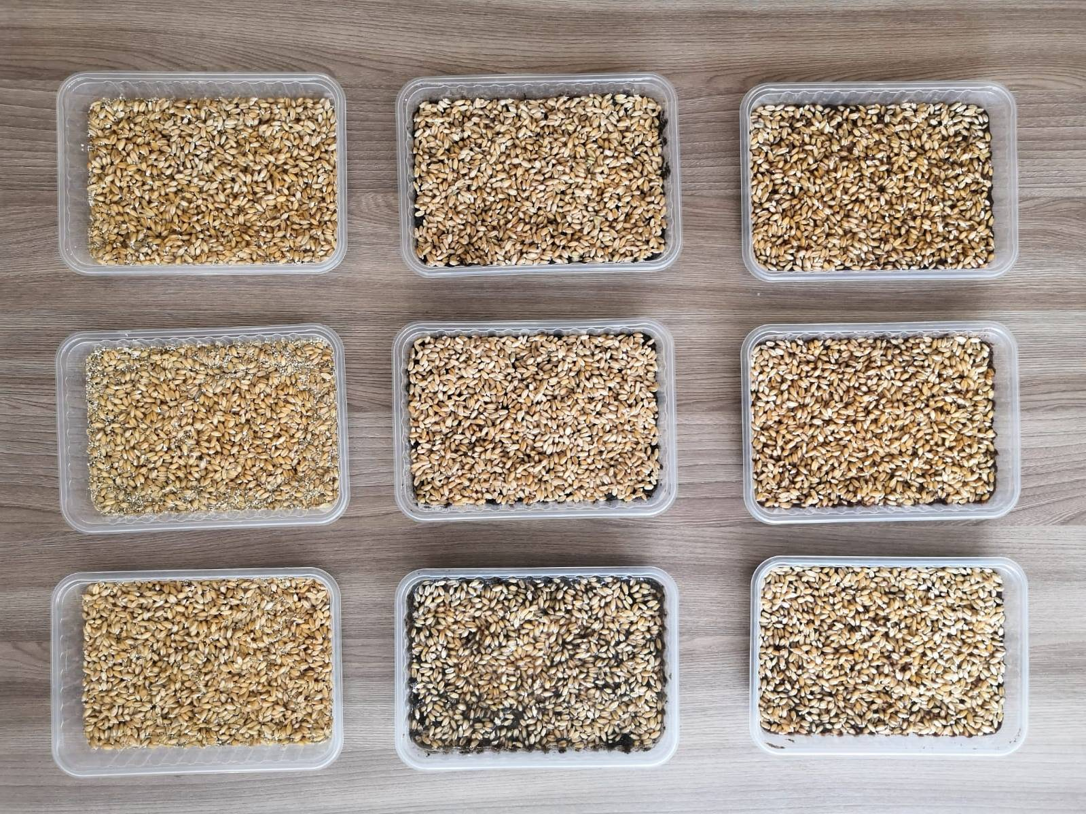
Приложения
Фотография 1

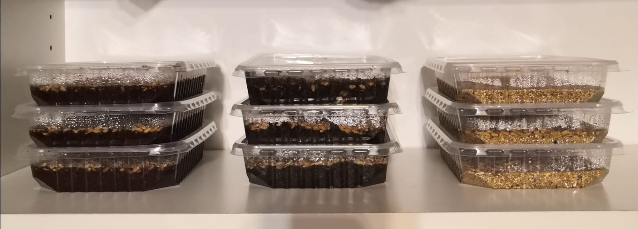
Фотография 2

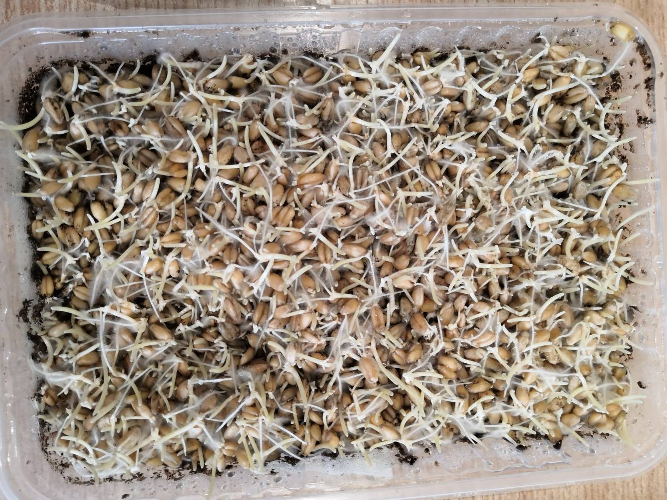
Фотография 3

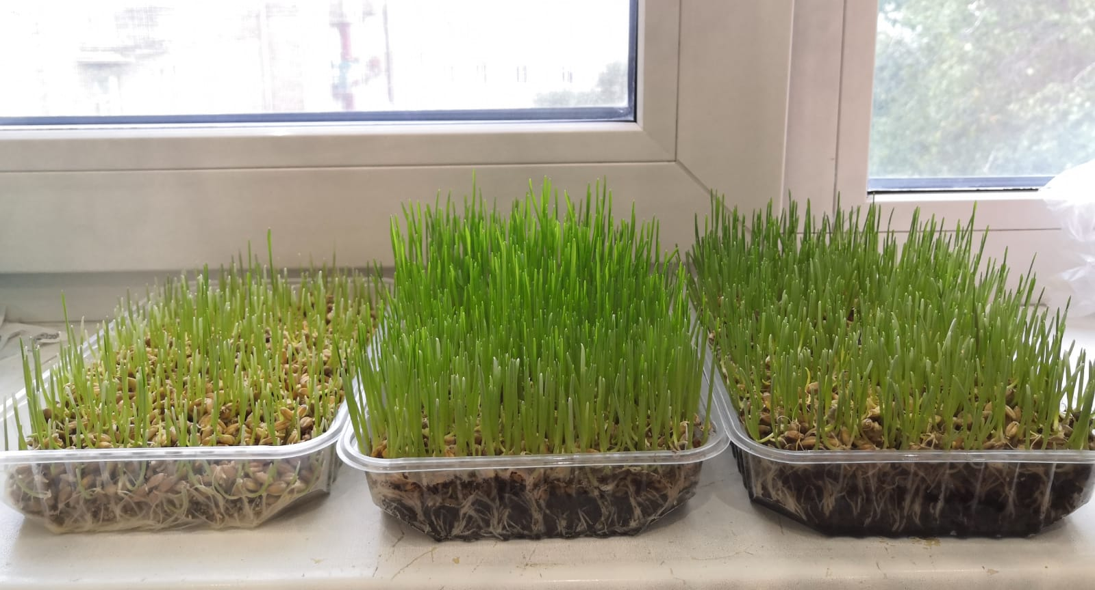
Фотография 4

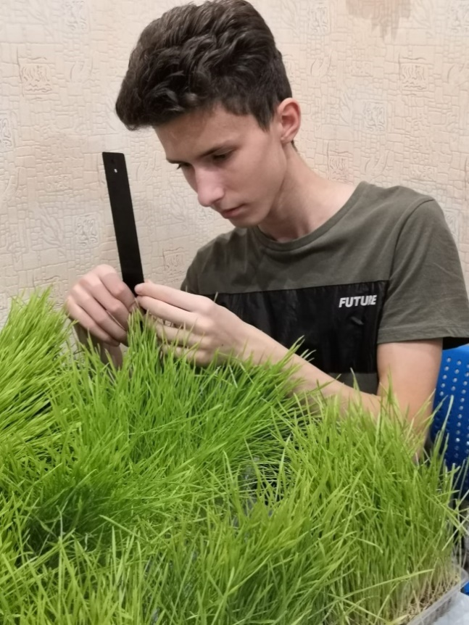
Фотография 5, 6
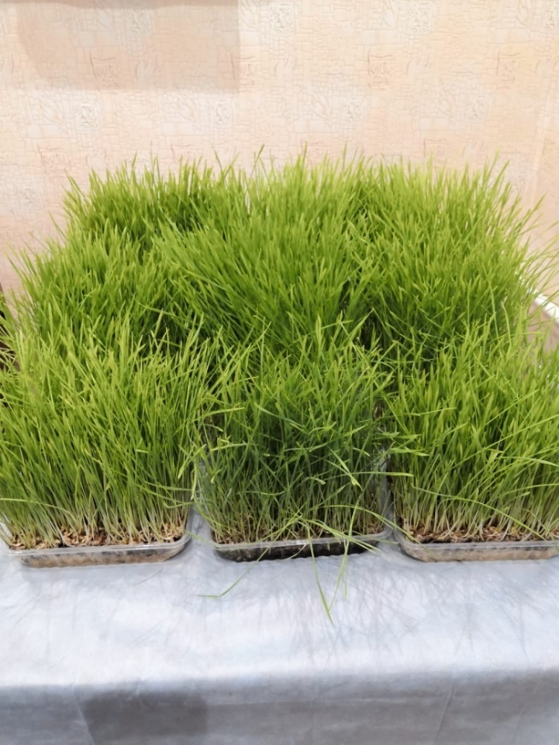

Фотография 7
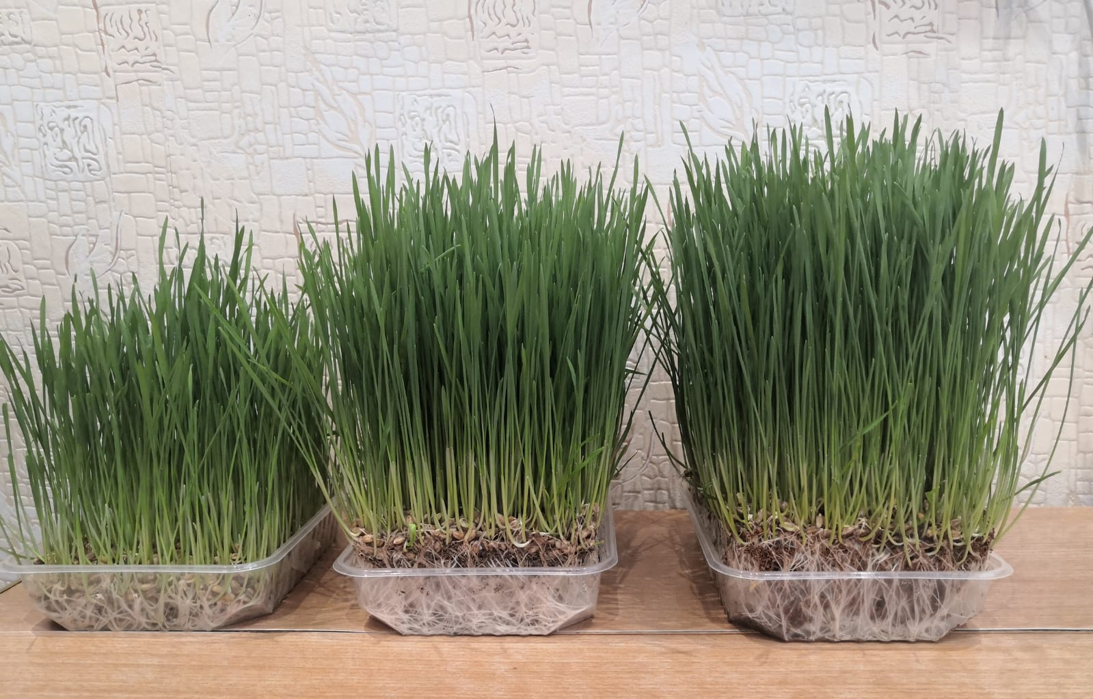

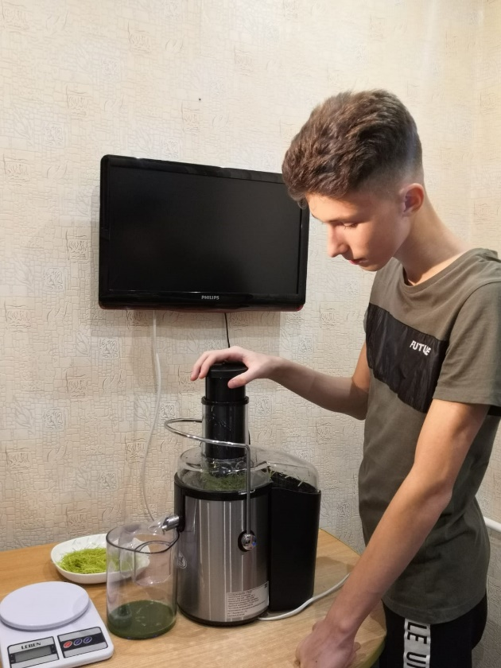
Фотография 8,9
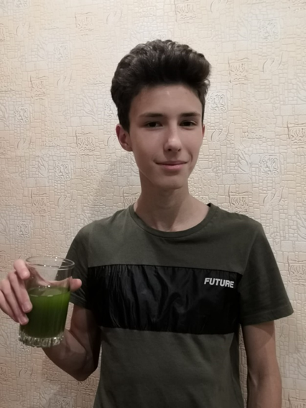

Фотография 10

Фотография 11

Фотография 12

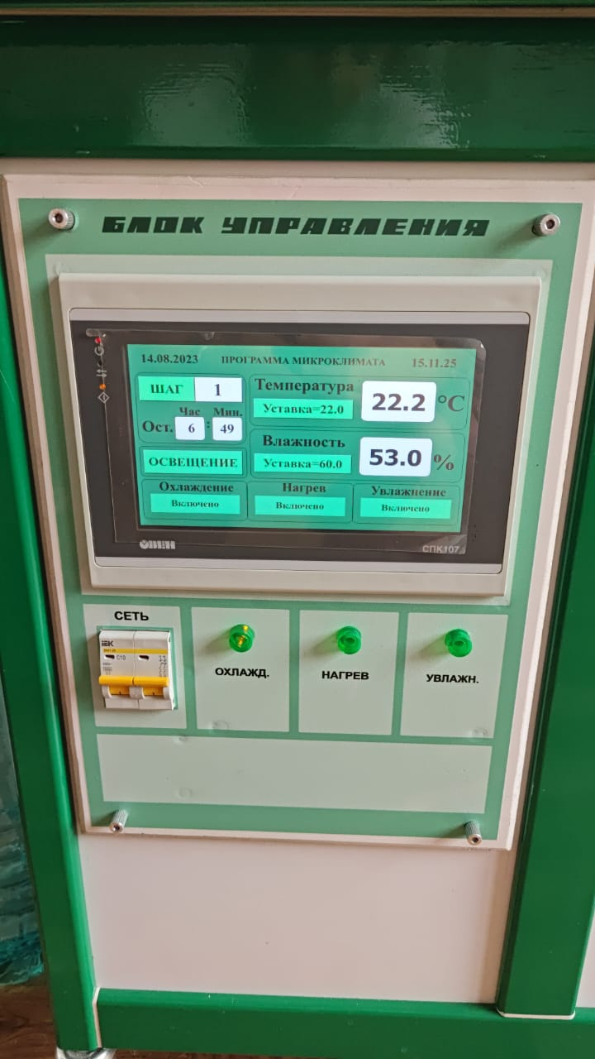

Фотография 13

Фотография 14
